

# Présentation de l’équipe



# Information de connexion au projet

**Base de données :**

**Nom d’utilisateur :** 2057794

**Mot de passe :** Cnqo1248+

**Base de données :** h2023_420606ri_eq6

**Dossier FTP :** cours/H2023/420606RI/GR06

**Compte administrateur pour l’application :**

**Courriel :** [fabrice@gmail.com](mailto:fabrice@gmail.com)

**Mot de passe :** fabrice

**Lien vers le projet GitHub**

<https://github.com/cedriklesage/drinks>

# Présentation de l’application

**Page de bienvenue**

Cette page ne s’affiche que si l’utilisateur n’est pas encore connecté. Elle permet à l’utilisateur de se créer un compte ou de se connecter.

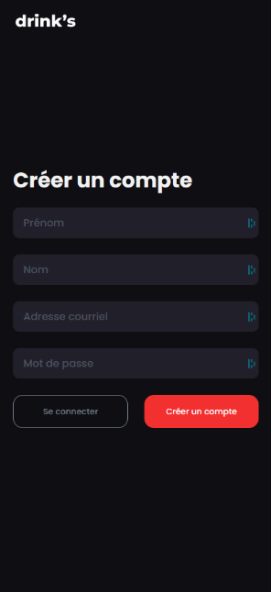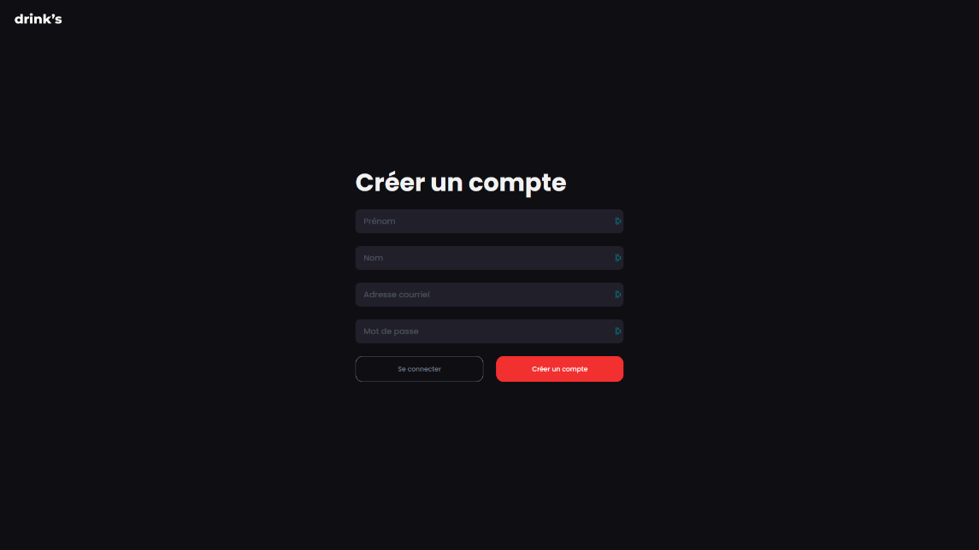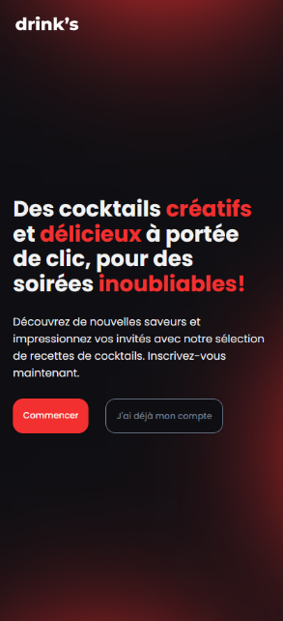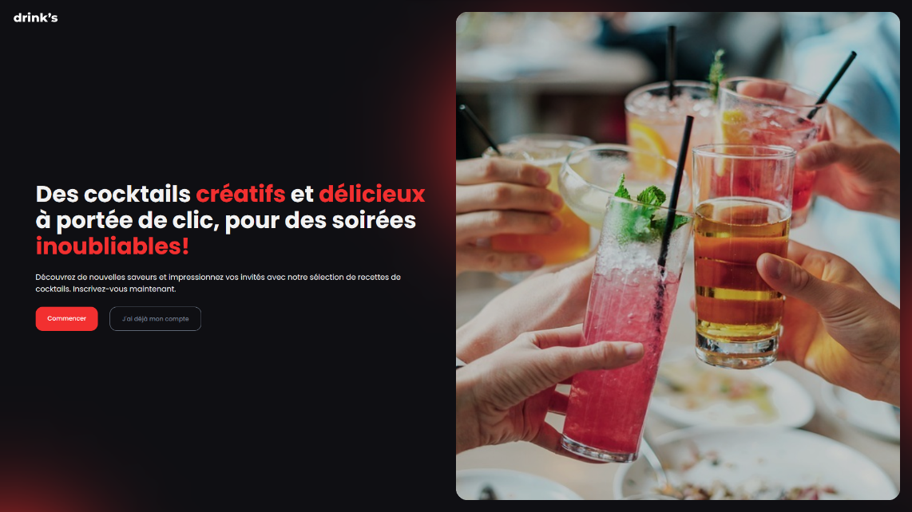

**Page d’inscription**

Sur cette page, l’utilisateur pourra créer son compte en utilisant son adresse courriel.

**Page de connexion**

Sur cette page, l’utilisateur pourra se connecter à son compte en utilisant son adresse courriel.

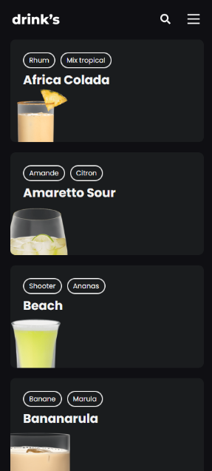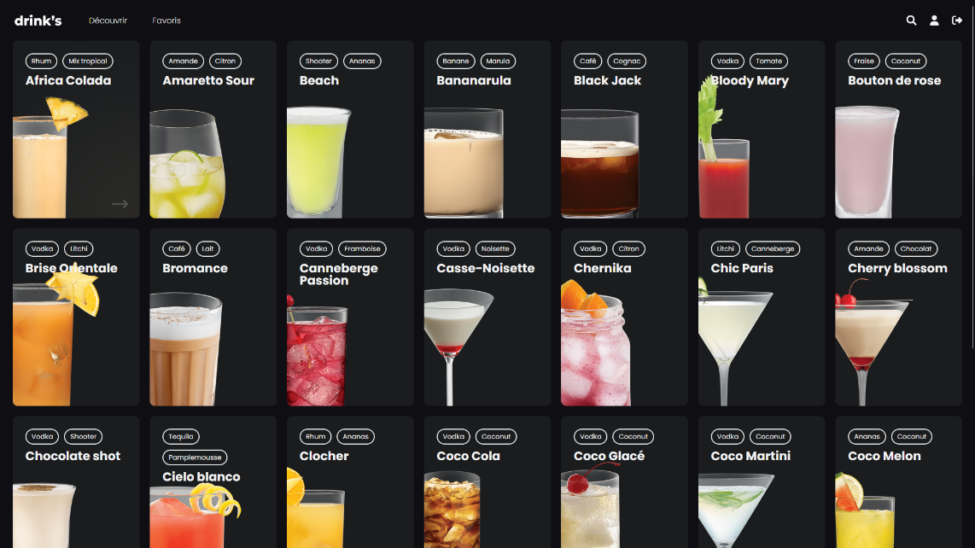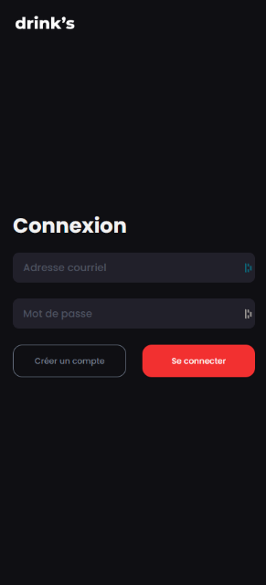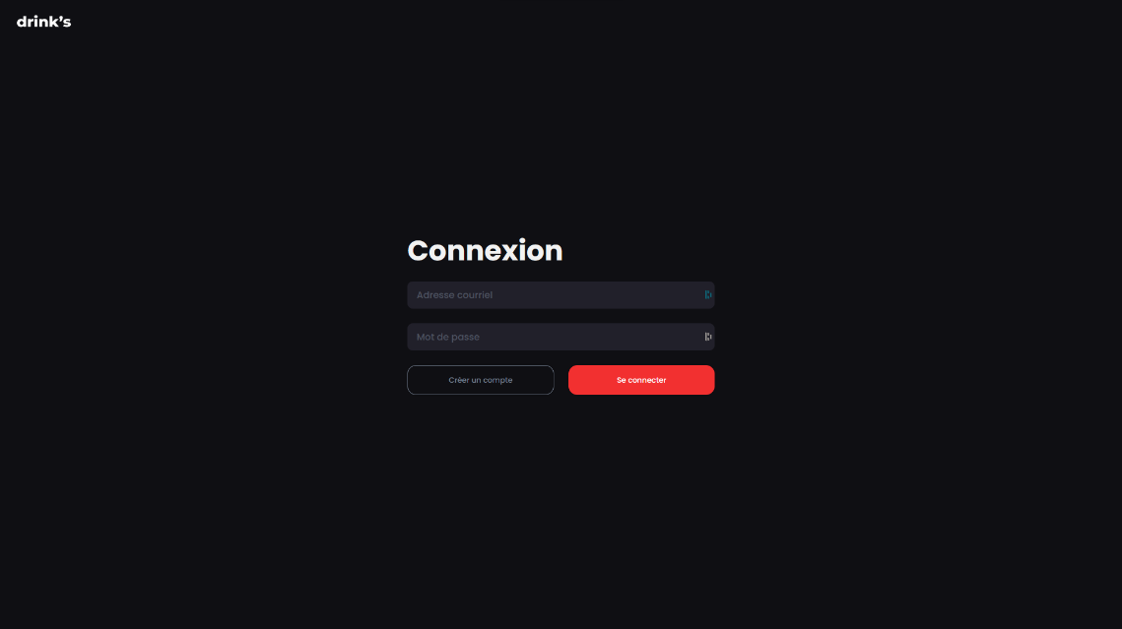

**Page d’accueil**

Une fois connecté, l’utilisateur arrive sur cette page. Elle affiche le catalogue de tous les cocktails disponibles.

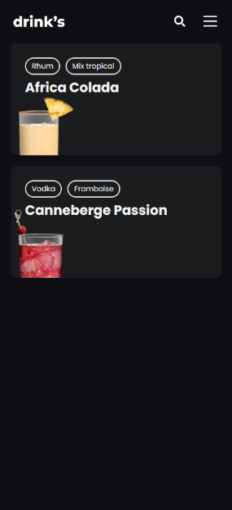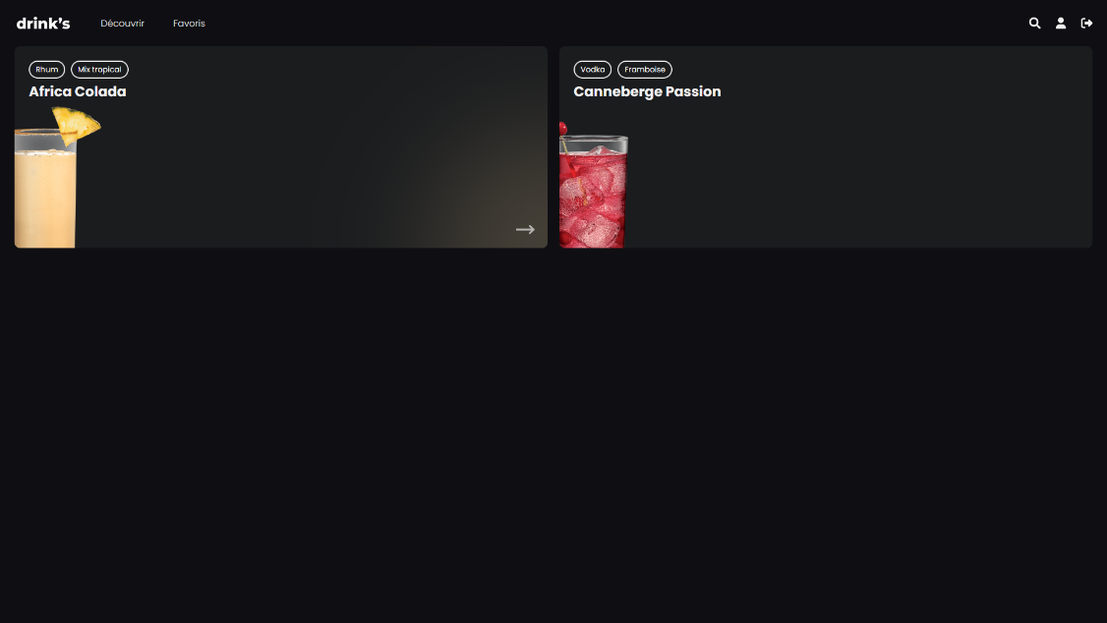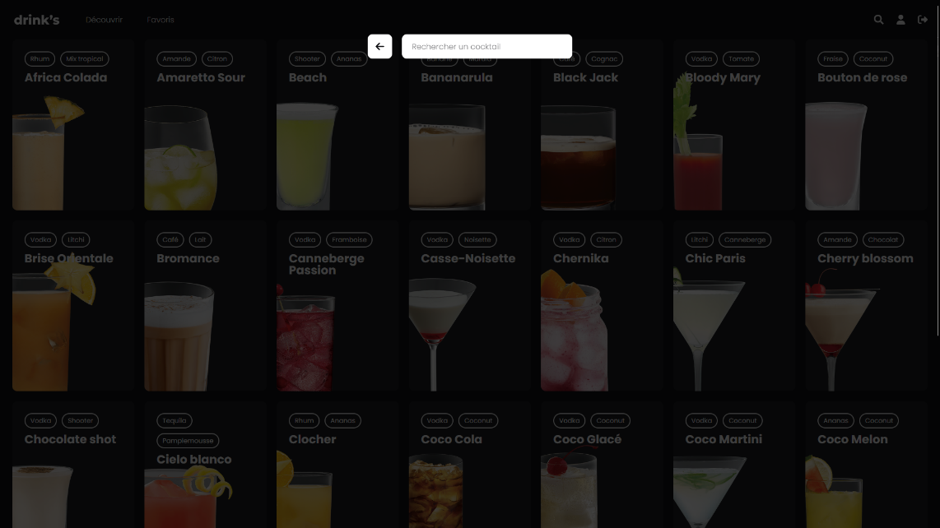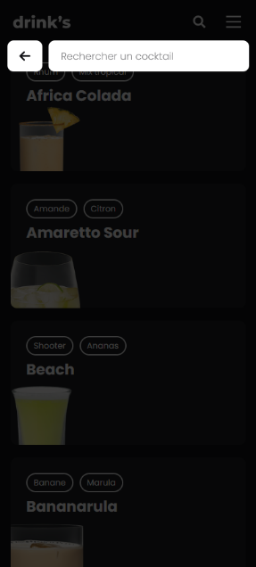

**Page de favoris**

Sur cette page, l’utilisateur pourra voir les cocktails qu’il a mis en favoris.

**Bouton de recherche**

En appuyant sur la loupe, l’utilisateur pourra chercher un cocktail en fonction de son nom ou d’une catégorie auquel il appartient.

**Page détails de cocktails**

En cliquant sur un cocktail, ce popup va s’afficher. L’utilisateur pourra voir une description du cocktail, les ingrédients nécessaires, ajouter le cocktail dans les favoris et lancer la conception du drink.

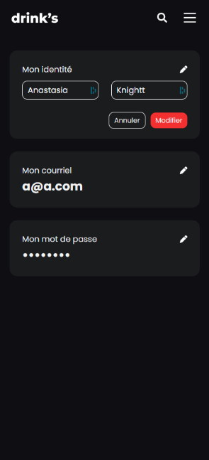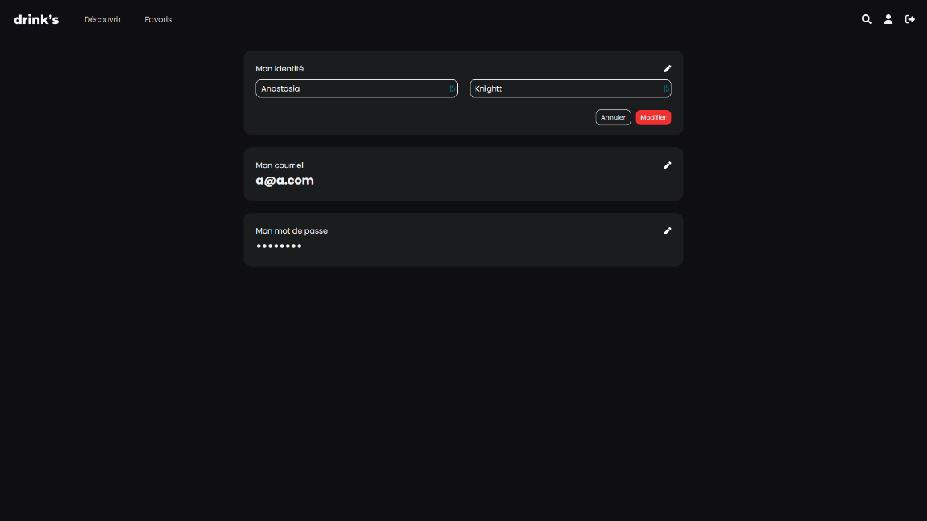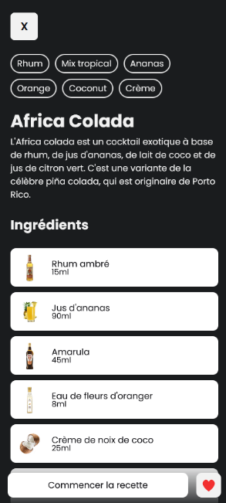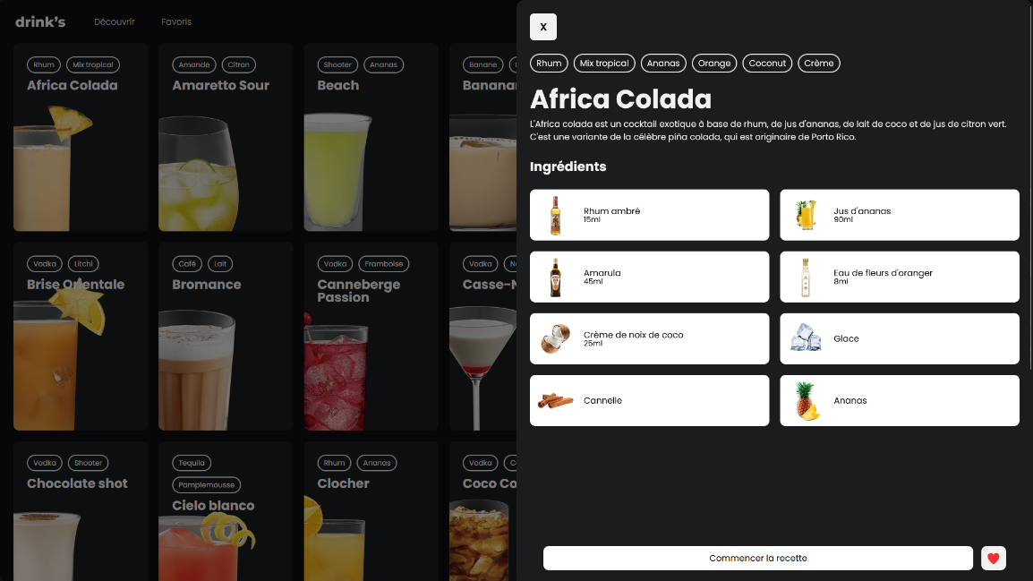

**Page de mon compte**

Sur cette page, l’utilisateur pourra visualiser et modifier ces informations en lien avec son compte.

**Page de la recette**

Lorsque vous réalisez une recette, l’application vous montre le nombre d’étape, le titre de l’étape ainsi que la description. Si vous devez verser un liquide, le fond augmentera en fonction de la quantité restante. Vous pouvez aussi sauter une étape.

